Fax anzeigen und herunterladen
Datensicherheit:
Fax-Nummern haben ggf. mehrere Benutzer. Alle Personen mit Zugriff auf eine Fax-Nummer können die zugehörigen Faxe und Versandaufträge im UCC-Client anzeigen und löschen.
Hinweis:
Für diese Funktion benötigen Sie Zugriff auf mindestens eine interne Faxnummer.
Mit dem UCC-Client können Sie PDF-Dateien als Fax versenden und auf empfangene Faxe zugreifen.
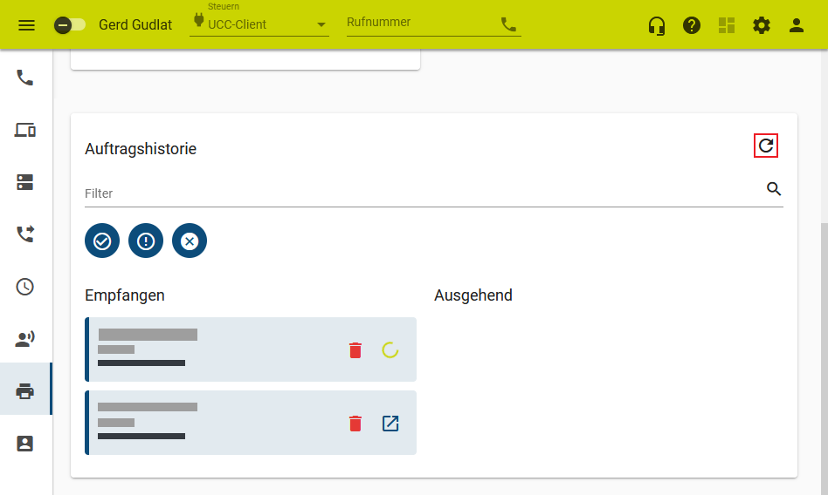 | Um ein empfangenes Fax anzuzeigen, gehen Sie wie folgt vor:  - Rufen Sie im UCC-Client dasFax-Management auf oder laden Sie die Seite mitneu.  Abgeschlossene Faxeingänge sind mitgekennzeichnet.  - Zeigen Sie das gewünschte Fax bei Bedarf mithilfe der Filterfunkton an.  - Klicken Sie im zugehörigen Eintrag auf.
Das Fax wird in Ihrem PDF-Betrachter geöffnet. Speichern Sie die Datei bei Bedarf mithilfe der jeweiligen Anwendung.
Um ein Fax zu löschen, klicken Sie im zugehörigen Eintrag auf.

